**Document 1 : Rappels sur l’anatomie de l’appareil reproducteur féminin.**

À partir de vos connaissances, **légendez** le schéma de l’appareil reproducteur féminin suivant :

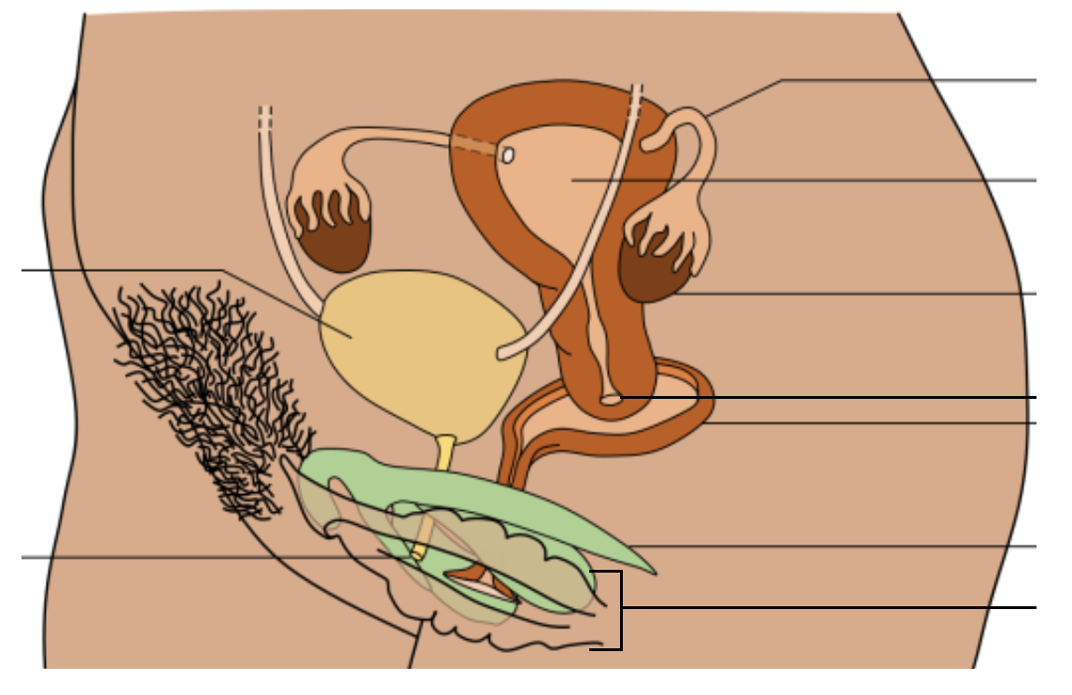

**Document 2 : Le cycle ovarien.**

L’ovaire contient, à différents stades de leur développement, des follicules constitués de cellules folliculaires entourant un ovocyte.

À chaque cycle, un follicule tertiaire grossit et évolue en follicule mûr de « De Graaf » jusqu’à l’ovulation (expulsion d’un ovocyte et d’un globule polaire) qui se produit le 14ème jour. Le follicule évolue alors en corps jaune : les cellules folliculaires se transforment en cellules lutéales. Le corps jaune régresse ensuite à la fin du cycle.

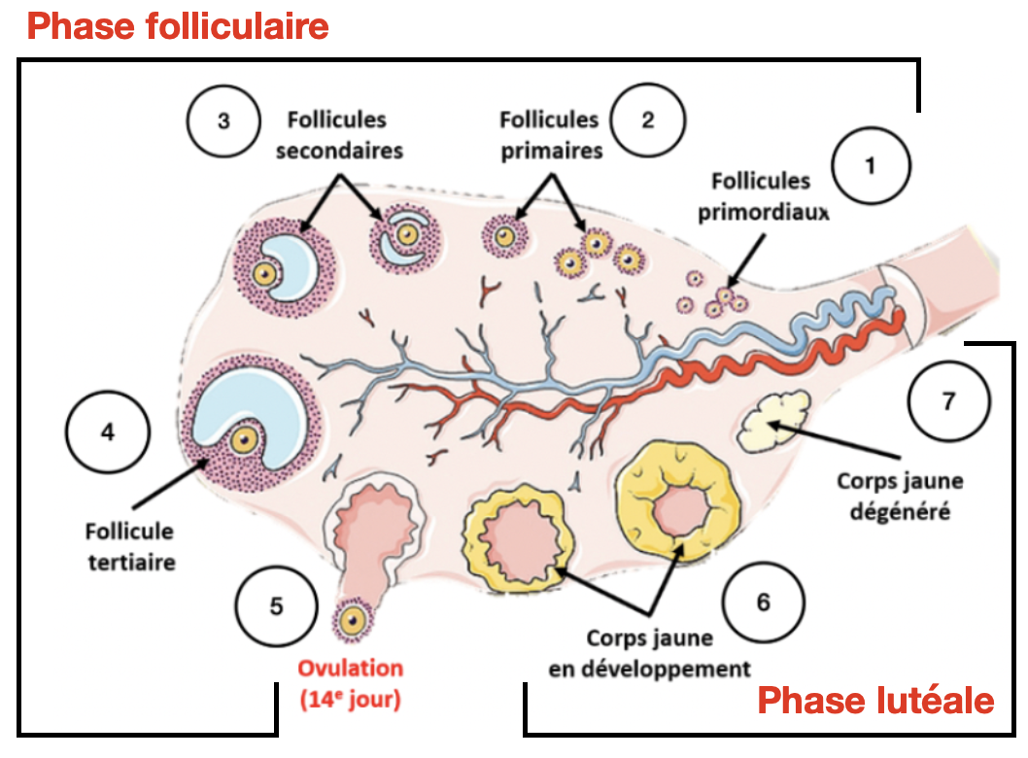

**Observations microscopiques de follicules ovariens à différents moments du cycle**

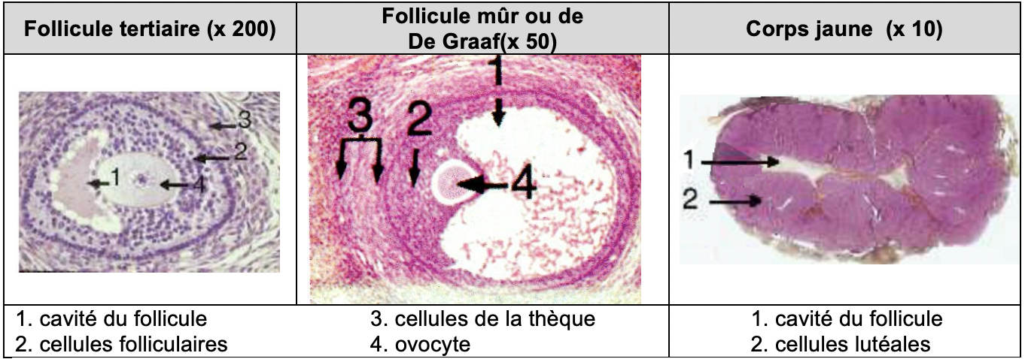

**Document 3 : Le cycle utérin.**

Le **cycle** **utérin** correspond à l’évolution de la muqueuse utérine (**endomètre**) au cours du cycle menstruel.

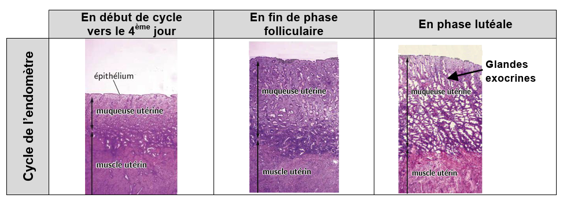

À partir des documents 2 et 3, **remplissez le tableau** ci-dessous pour les cycles ovariens et utérins en fonction des différentes phases des cycles **afin de montrer le fonctionnement synchrone des ovaire et de l’utérus pour permettre la reproduction. :**

|  |  |  |  |
| --- | --- | --- | --- |
| Ovaires | Phase folliculaire (J0-14) | Ovulation (J14) | Phase lutéale (J15-28) |
|  |  |  |
| Utérus (endomètre) |  |  |  |

**Tableau 1 : Fonctionnement cyclique des ovaires et de l’utérus.**

**Document 4 : Relation entre ovaires et utérus.**

Les ovaires sécrètent deux hormones stéroïdes dérivées du cholestérol : les **œstrogènes** et la **progestérone**. L’œstradiol est, parmi les œstrogènes, l’hormone la plus active.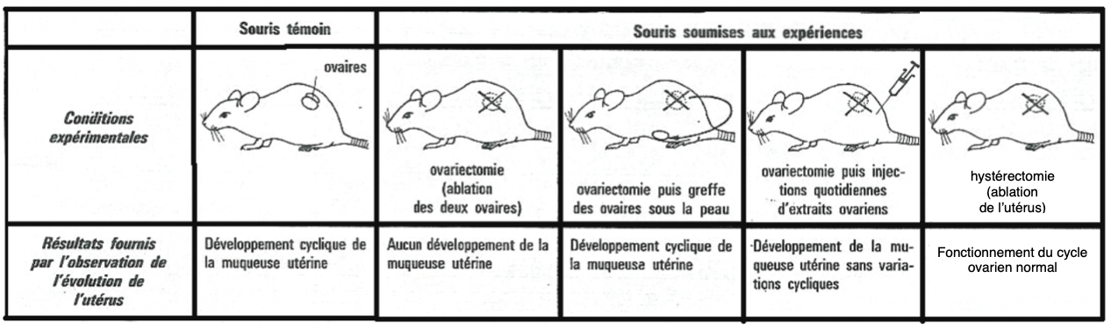

À l’aide de l’analyse du document ci-dessus (document 4), **remplissez le tableau** ci-dessous pour chaque expérience **afin d’interpréter les expériences et retrouver le rôle des ovaires sur le fonctionnement de l’utérus :**

|  |  |
| --- | --- |
| Expérience 1 |  |
| Expérience 2 |  |
| Expérience 3 |  |
| Expérience 4 |  |

**Tableau 2 : Analyse des expériences ci-dessus.**

**Document 5 : Vidéo de régulation des cycles ovarien et utérin.**

Vidéo : <https://youtu.be/7P3ahyT6lYQ>.

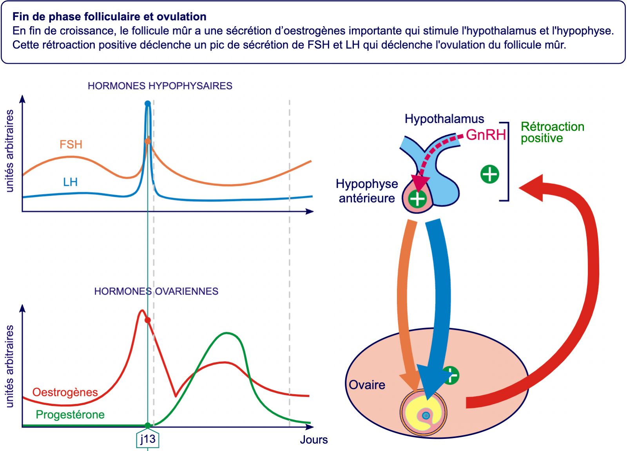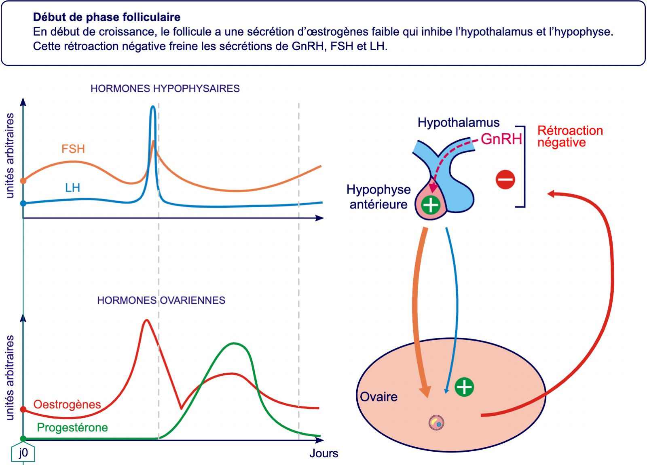**Document 6 : Variation du taux plasmatique en hormones ovariennes (oestrogène et progestérone), et hypophysaire (LH et FSH)**

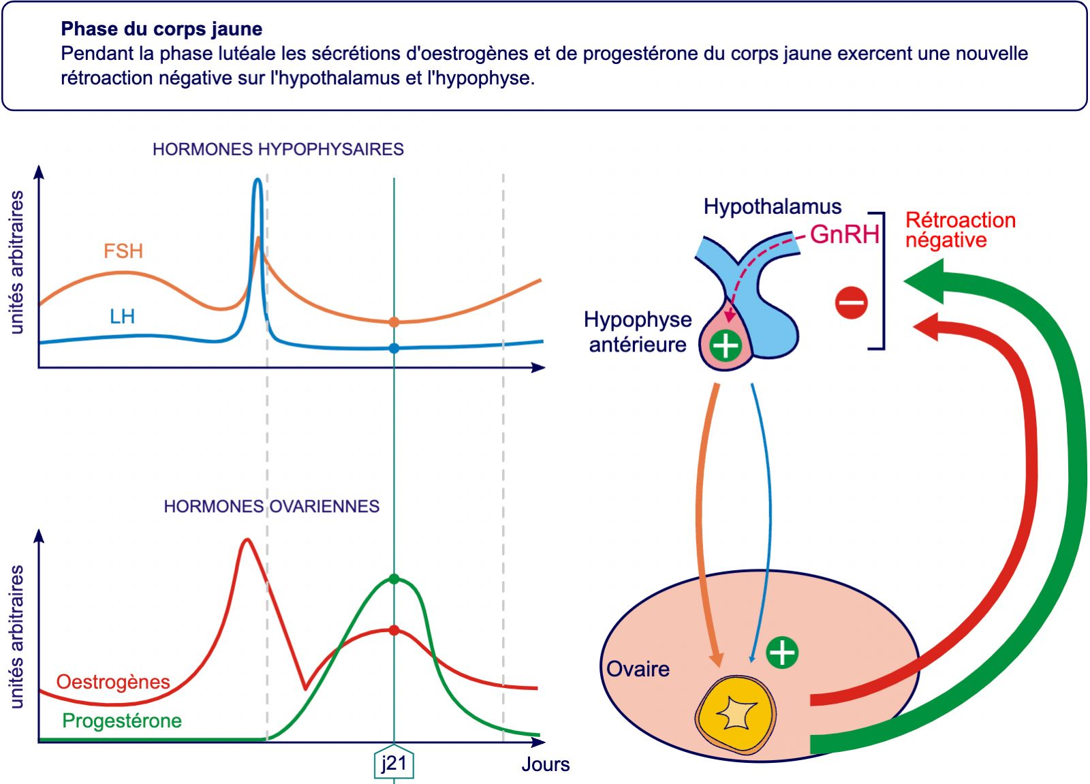

A l'aide des informations issues de l'ensemble des documents, compléter le **schéma bilan** sur la régulation hormonale du cycle féminin.

Quelles hormones sont impliquées ?

Par qui sont-elles produites ?

Quelles sont leurs actions ?

Sur quels organes ont-elles un impact ?

